INDICAÇÃO Nº 881/2021

Propõe ao Poder Executivo a instalação de um HOSPITAL INFANTIL em nossa cidade.

INDICO à Mesa, na forma regimental vigente, seja oficiado ao Poder Executivo propondo a instalação de um Hospital Infantil em nossa cidade.

Justificativa

Senhor Presidente
Senhoras e Senhores Vereadores

Trata-se de solicitação de todos os munícipes que aguardam há muitos anos por um Pronto Socorro Infantil que atenda de fato as necessidades desse público específico.
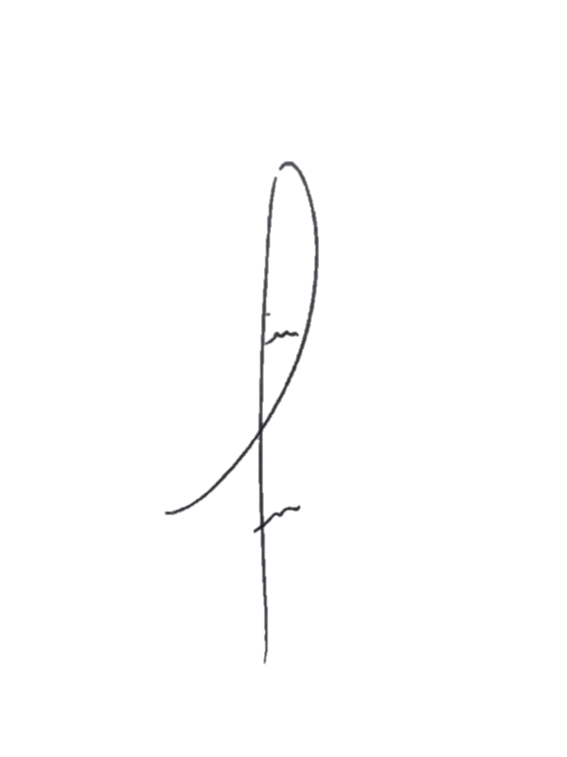
A justificativa se dá pelo fato de que, no caso de nossa cidade, o pronto socorro que atende a todos, quer seja a baleados, suicidas, violentados, poli traumatizados caracterizam grande parcela dos usuários, vítimas da imprudência e da desinformação, entre outros males, são atendidos juntamente com nossas crianças. Com a instalação de um Hospital com pronto atendimento 24 horas, atenderia de forma eficaz às nossas crianças, de forma a preservá-los desses males e outros traumas.

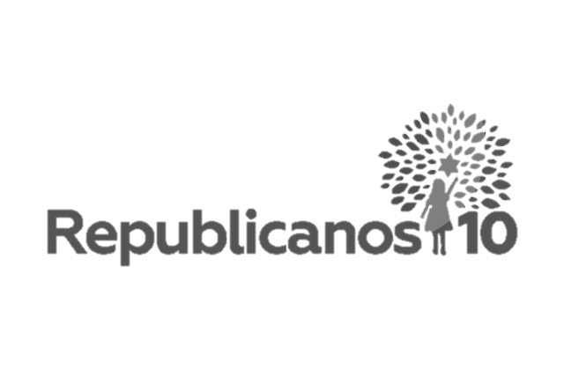
Sala das Sessões Benvindo Moreira Nery, 11 de fevereiro de 2021.

Denis Lucas de Oliveira

